新闻稿

伍尔特电子推出 WR-CIRCM12 M12-A 圆形连接器
保护连接安全
瓦尔登堡（德国），2023 年 08月 02日 — 伍尔特电子现推出包含丰富产品种类的 A-coded M12 圆形连接器 (DIN EN 61076-2-101) 系列。这些高品质的母头和公头连接器采用螺纹配合，可进行面板安装和电缆连接，适合于存在潮湿、灰尘和振动的恶劣环境中使用。WR-CIRCM12 提供四针、五针或八针版本。
M12-A 是数据线，并具有 DC 供电选项，特别适合于工业、制造工程和自动化领域的现场总线应用。这些坚固的防尘和防水连接具有 IP67 或 IP68 防尘防水等级，可连接各类传感器和执行器。
封装变型有金属或塑料套管可选。O 型圈和密封件由弹性体和环氧树脂制成，触点镀金。WR-CIRCM12 系列所有可焊产品的封装均通过 UL94-V0 认证，预连接电缆和带螺丝端子的可现场连接产品均符合 UL94-HB 标准。
M12-A 产品线包括带公头或母头的电缆、可现场连接的连接器以及用于设备安装的插头和插座，例如预接线的连接器或要作为 THT 元件贴装在电路板上的连接器。现在即可订购免费样品。

可用图像
可以从以下网址下载下列图片高质量原图： https://kk.htcm.de/press-releases/wuerth/
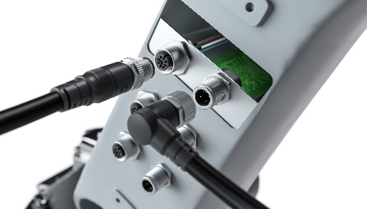
图片来源：伍尔特电子
自动化和机械工程领域的热门产品，现在可向伍尔特电子订购：M12-A 圆形连接器

关于伍尔特电子eiSos集团
伍尔特电子eiSos集团是一家面向电子工业的电子和机电元件制造商，同时也是一家领先的电子解决方案公司。伍尔特电子eiSos集团是欧洲最大的被动元件制造商之一，活跃于全球50多个国家。欧洲、亚洲和北美的生产基地为世界各地越来越多的客户提供产品。
产品包括EMC元件、电感、变压器、RF元件、压敏电阻、电容、电阻、石英晶体、振荡器、电源模块、无线充电线圈、LED、传感器、连接器、电源元件、开关、按键、连接技术、保险丝座和无线数据传输方案。
公司以提供无与伦比的服务为导向，目录中的所有产品都有现货且没有最小起订量，样品免费，以及通过技术人员和选型工具提供广泛支持。
伍尔特电子（Würth Elektronik）隶属伍尔特集团（Würth Group），伍尔特集团是装配和紧固技术的全球市场领导者。2022年，公司的销售额达13.3亿欧元，拥有约8200名员工。
伍尔特电子： more than you expect!
更多信息请访问 www.we-online.com

Wechat www.21ic.com/we/

新闻代理：
miXim Ltd.
Davey Dang
邮箱：davey@miximpr.cn

